**序号： 13**

云南大学软件学院

实 验 报 告

**课程名称：** WEB前端设计与开发  **实验名称：** 实验3

**学 号：** 20221060155  **姓 名：** 金泽均

**实验内容**

1. P24，2.上机题

按以下要求创建HTML文件

1. 把网页正文颜色设定为白色。
2. 将网页的背景颜色设为海蓝色（十六进制颜色码 #008080 ，英文名称 teal ） 。
3. 把链接文字的未访问状态（link）颜色设为蓝色（十六进制颜色码 #0000ff ，英文名称 blue ），激活状态（alink）颜色设为橄榄色（十六进制颜色码 #808000 ，英文名称 olive ），已访问状态（vlink）颜色设为红色（十六进制颜色码 #ff0000 ，英文名称 red ） 。
4. 让网页内容与浏览器的上边框和左边框的间距都为 30 像素。

**代码实现**

<!DOCTYPE html>  
<html lang="en">  
<head>  
 <meta charset="UTF-8">  
 <meta name="viewport" content="width=device-width, initial-scale=1.0">  
 <title>网页样式示例</title>  
 <style>  
 /* 设置网页正文颜色为白色 */  
 body {  
 color: white;  
 /* 设置网页背景颜色为海蓝色 */  
 background-color: #008080;  
 /* 设置网页内容与浏览器上边框和左边框的间距都为30像素 */  
 margin-top: 30px;  
 margin-left: 30px;  
 }  
 /* 设置链接文字的未访问状态颜色为蓝色 */  
 a:link {  
 color: #0000ff;  
 }  
 /* 设置链接文字的激活状态颜色为橄榄色 */  
 a:active {  
 color: #808000;  
 }  
 /* 设置链接文字的已访问状态颜色为红色 */  
 a:visited {  
 color: #ff0000;  
 }  
 </style>  
</head>  
<body>  
<h1>这是一个示例网页</h1>  
<p>欢迎来到这个网页！</p>  
<p>这是<a href="https://www.bing.com">必应的官网</a>。</p>  
</body>  
</html>

**运行截图**

图形用户界面

AI 生成的内容可能不正确。文本

AI 生成的内容可能不正确。图形用户界面

AI 生成的内容可能不正确。

2）P38，2.上机题

利用文字标记、水平线标记、段落及换行标记来创建一个呈现如图 4 - 11 所示内容的 HTML 页面，页面内容为一份个人简历，包含姓名、性别、出生年月、教育历程、项目经历、熟悉的开发工具等信息。

文本, 信件

AI 生成的内容可能不正确。

**代码实现**

<!DOCTYPE html>  
<html lang="zh-CN">  
<head>  
 <meta charset="UTF-8">  
 <title>个人简历</title>  
 <style>  
 body {  
 background-color: #008080;  
 color: white;  
 font-family: Arial, sans-serif;  
 margin-top: 30px;  
 margin-left: 30px;  
 }  
 h1 {  
 text-align: center;  
 }  
 h4 {  
 color: #ddd;  
 }  
 .label {  
 color: #ddd;  
 }  
 .value {  
 font-weight: bold;  
 }  
 </style>  
</head>  
<body>  
<h1>个 人 简 历</h1>  
<hr>  
<p><span class="label">姓名：</span><span class="value">张三</span></p>  
<p><span class="label">性别：</span><span class="value">女</span></p>  
<p><span class="label">出生年月：</span><span class="value">1983年6月</span></p>  
  
<h4>教育历程：</h4>  
<p><span class="value">1990.9 —— 1996.7 湖口小学</span></p>  
<p><span class="value">1996.9 —— 2005.7 湖口中学</span></p>  
<p><span class="value">2005.9 —— 至今 华软软件学院 软件工程系</span></p>  
  
<h4>项目经历：</h4>  
<p><span class="value">2005.12 ~ 2006.2, 使用ASP.NET技术为班级设计和开发了一个服务管理系统</span></p>  
<p><span class="value">2006.6 ~ 2006.9, 使用JSP技术为公司设计和开发了一个动态网站</span></p>  
<p><span class="value">2006.12 ~ 至今, 参与公司的一个ERP项目的开发</span></p>  
  
<h4>熟悉的开发工具、数据库、技术及语言：</h4>  
<p><span class="label">开发工具：</span><span class="value">JBuilder, VS2005, MyEclipse等</span></p>  
<p><span class="label">数据库：</span><span class="value">Access, SQL Server 2000, Oracle</span></p>  
<p><span class="label">技术及语言：</span><span class="value">JSP, ASP.NET, JAVA, J2EE, VE.NET, C#, C++</span></p>  
  
<div>  
 <p>TEL：87818998</p>  
 <p>E-mail: cred_n@163.com</p>  
</div>  
</body>  
</html>

**运行截图**

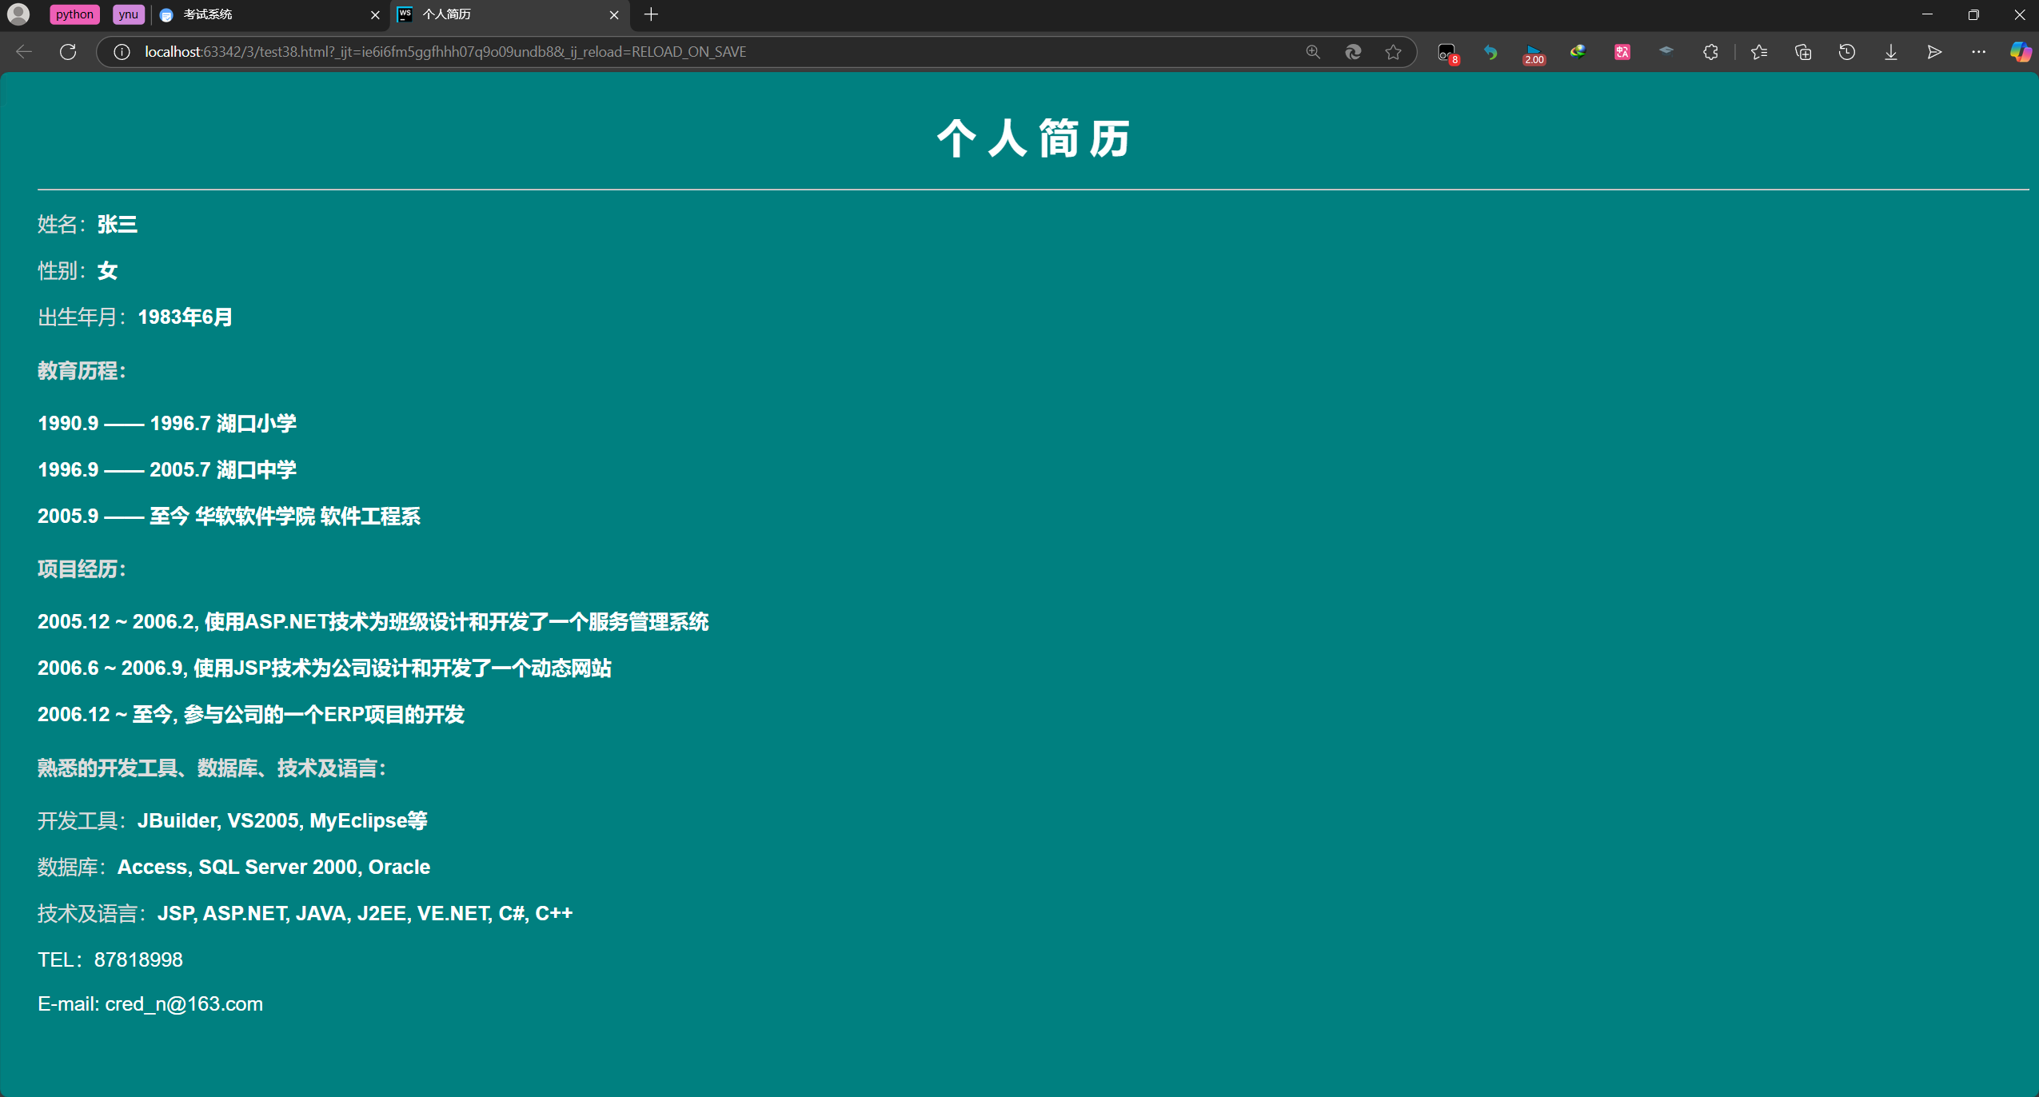

3）P47，2.上机题

根据图 5 - 9 创建一个嵌套列表，外层列表包含 “图像设计软件” 和 “网页制作软件” 两项，“图像设计软件” 下嵌套包含 Photoshop、Freehand、Illustrator、CorelDraw 的子列表；“网页制作软件” 下嵌套包含 Dreamweaver、Frontpage、Golive 的子列表。

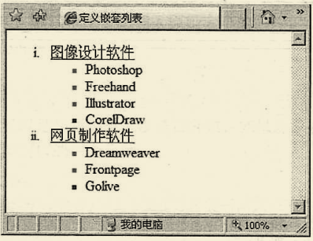

**代码实现**

<!DOCTYPE html>  
<html lang="en">  
<head>  
 <meta charset="UTF-8">  
 <title>定义嵌套列表</title>  
 <style>  
 body {  
 font-family: Arial, sans-serif;  
 }  
 ol {  
 counter-reset: item; /* 重置计数器item */  
 list-style-type: none; /* 移除默认的列表样式 */  
 }  
 ol > li {  
 counter-increment: item; /* 仅对外部列表的直接子元素<li>进行计数 */  
 margin-bottom: 5px; /* 为每个外部列表项增加底部外边距 */  
 }  
 ol > li:before {  
 content: counter(item, lower-roman) ". ";  
 font-weight: bold;  
 }  
 ul {  
 list-style-type: square;  
 margin-top: 5px;  
 }  
 </style>  
</head>  
<body>  
<ol>  
 <li>图像设计软件  
 <ul>  
 <li>Photoshop</li>  
 <li>Freehand</li>  
 <li>Illustrator</li>  
 <li>CorelDraw</li>  
 </ul>  
 </li>  
 <li>网页制作软件  
 <ul>  
 <li>Dreamweaver</li>  
 <li>Frontpage</li>  
 <li>Golive</li>  
 </ul>  
 </li>  
</ol>  
</body>  
</html>

**运行截图**

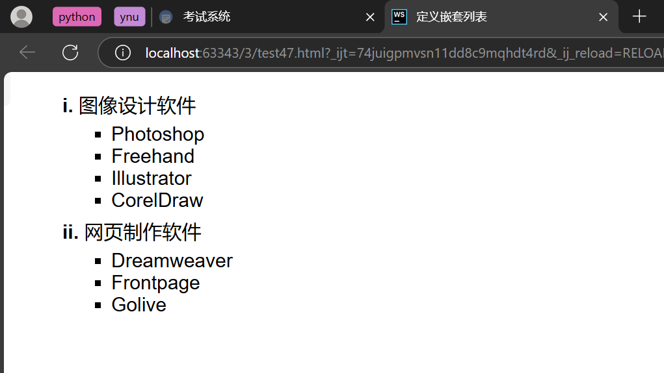

4) P53，2.上机题

制作一个 HTML 网页，在网页中插入图片，使网页呈现出如图 6 - 6 所示的运行效果，图中包含至少三张图片，展示特定的图像内容。

男子的脸部特写与配字黑白照和文字

AI 生成的内容可能不正确。

**代码实现**

<!DOCTYPE html>  
<html lang="en">  
  
<head>  
 <meta charset="UTF-8">  
 <meta name="viewport" content="width=device-width, initial-scale=1.0">  
 <title>在网页中插入图片</title>  
 <style>  
 * {  
 margin: 0;  
 padding: 0;  
 box-sizing: border-box;  
 }  
 body {  
 padding: 20px;  
 display: flex;  
 justify-content: center;  
 }  
  
 .container {  
 width: 100%;  
 max-width: 1200px;  
 }  
  
 img {  
 max-width: 100%;  
 height: auto;  
 transition: transform 0.3s ease;  
 }  
  
 img:hover {  
 transform: scale(1.03);  
 }  
  
 .top-img {  
 width: 100%;  
 margin-bottom: 20px;  
 }  
  
 .bottom-img-container {  
 display: flex;  
 flex-wrap: wrap;  
 justify-content: space-between;  
 gap: 20px;  
 }  
  
 .bottom-img-container img {  
 flex: 1 1 calc(50% - 10px);  
 min-width: 200px;  
 }  
  
 </style>  
</head>  
  
<body>  
<div class="container">  
 <img src="tangan.jpg" class="top-img" alt="tangan"/>  
 <div class="bottom-img-container">  
 <img src="rabbit.jpg" alt="rabbit"/>  
 <img src="rabbit.jpg" alt="rabbit"/>  
 </div>  
</div>  
</body>  
  
  
</html>

**运行截图**

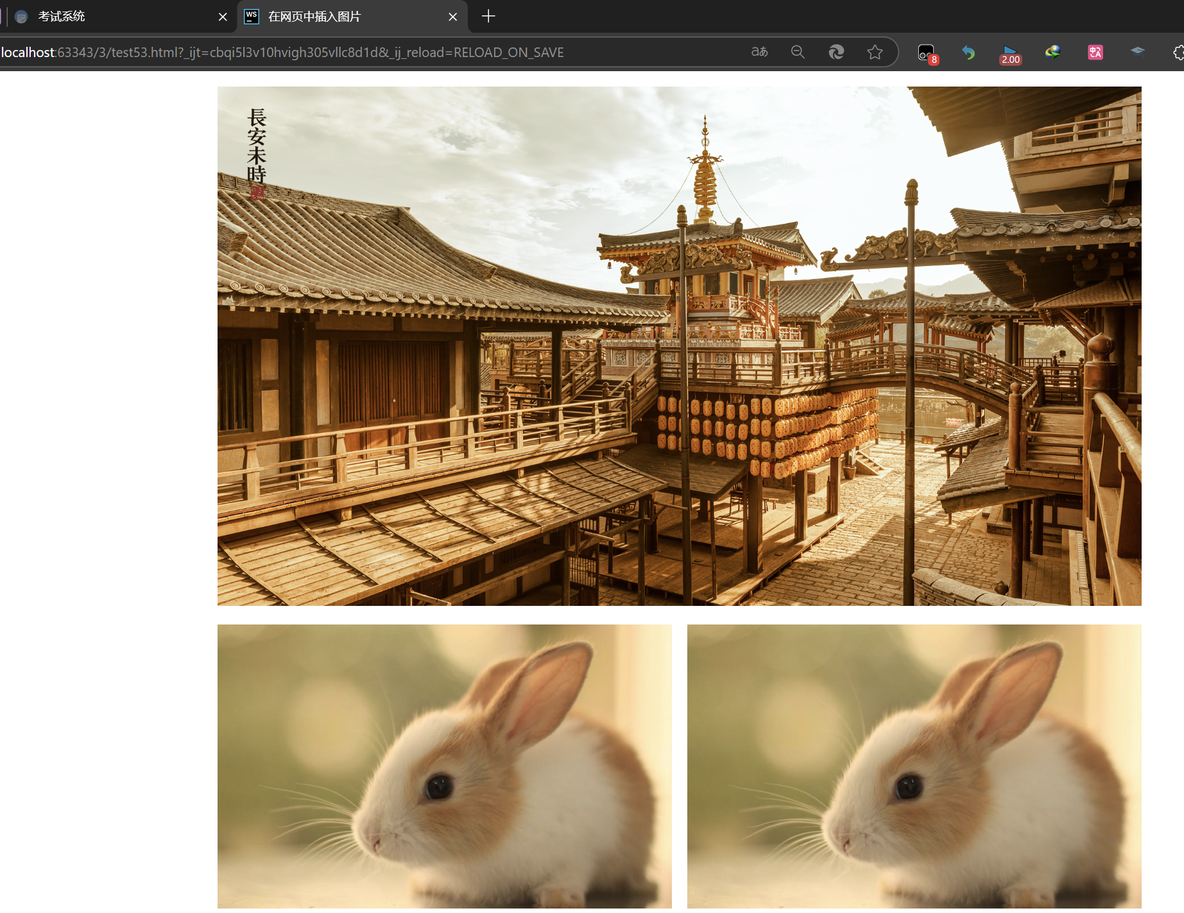

指导教师签名： 李震雄